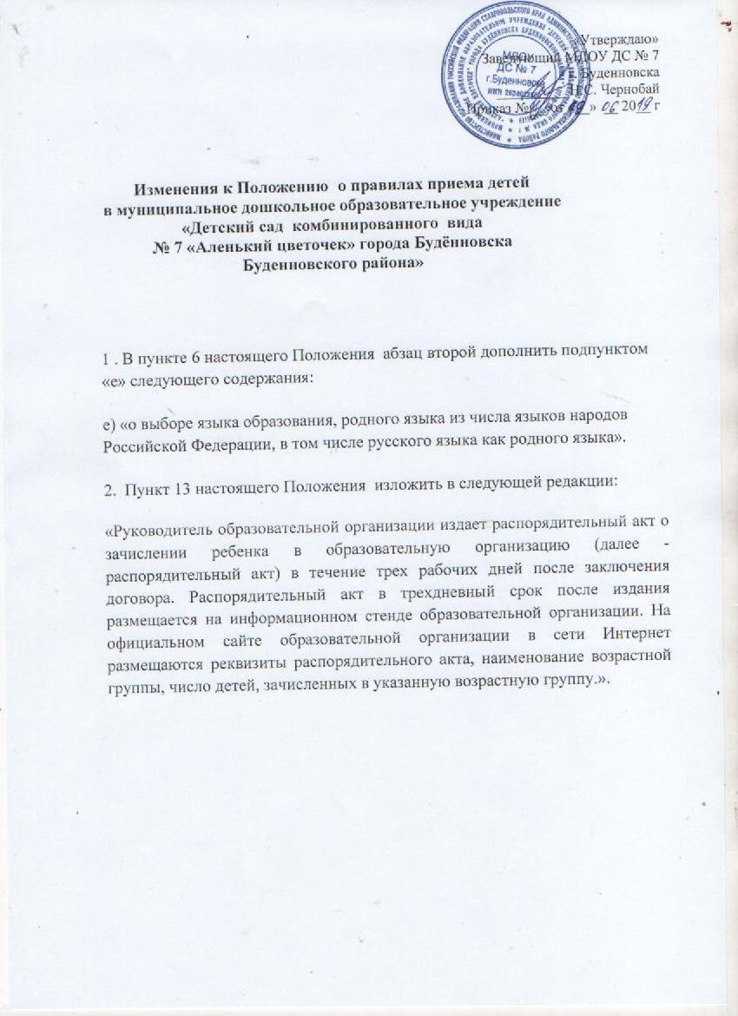
Приложение № 1
к Правилам приема на обучение по образовательным программам дошкольного образования в муниципальное дошкольное образовательное учреждение «Детский сад комбинированного вида № 7 «Аленький цветочек» города Буденновска Буденовского района»

Заведующему МДОУ ДС № 7________
г. Буденновска_____________________
Ф.И.О. руководителя________________
__________________________________
__________________________________,
(Ф.И.О. полностью родителя (законного представителя)
проживающего(ей) ____________________________________________________________________
(адрес полностью)
Телефон мамы _____________________
Телефон папы______________________
адрес электронной почты (при наличии) __________________________________
адрес места жительства ребенка___________________________________
___________________________________

заявление.

Прошу Вас зачислить моего ребенка _____________________________________
___________________________________________________________________________
(Ф.И.О. и дата и место рождения ребенка)
в МДОУ ДС № 7 г. Буденновска______________________________________
(наименование МДОУ)
в группу____________________________________ детей ____________ года рождения.
Фамилия, имя, отчество:
Матери_____________________________________________________________________
Отца_______________________________________________________________________

С уставом, лицензией на право ведения образовательной деятельности, основной образовательной программой дошкольного образования, правилами приема в учреждение, режимом работы муниципальной дошкольной образовательной организации ознакомлен(а) ____________________________________
(подпись) (расшифровка подписи)
Язык образования – русский, родной язык из числа языков народов России – ______________________________________________.

Даю согласие на обработку моих персональных данных и персональных данных ребенка в порядке, установленном законодательством Российской Федерацией (в том числе и на Сайте МДОУ ДС № 7 г.Буденновска) _______________________________
(подпись) (расшифровка подписи)
К заявлению прилагаю следующие документы:
_____________________________________________________________ _____________________________________________________________
«____» ___________ 201 г. ________________ __________________
(подпись) (расшифровка подписи)

